
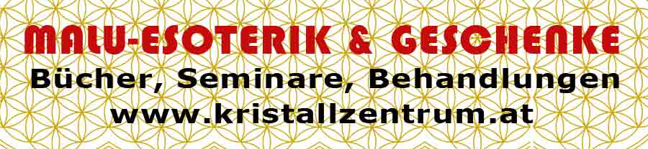
Malu Esoterik & Geschenke
3400 Klosterneuburg
Hofkirchnergasse 19
0650 772 82 37; 02243 / 21 548

"Chinesische Sternzeichen "
Metallanhänger

